Школьный этап

Всероссийская олимпиада школьников по химии
2020-2021 учебный год
Задания для 5-8 класса

Продолжительность олимпиады – 180 минут
Максимальное количество баллов – 46

Задача 1
Найдите в таблице химические элементы, если их атомные массы соотносятся между собой следующим образом (обозначение элементов буквами русского алфавита не соответствует химическому знаку элемента, атомная масса элемента обозначена той же буквой, что и сам элемент) : Например:
Элемент А - атомная масса А
Элемент Б – атомная масса Б

Б=2А; В=2Б; Г=3Б; В=2Г=4М; Л=4Б; М=2Ж; Ж=2Е
Дополнительно известно, что среди элементов А,Б,В,Г,Д,Е,Ж,М,Л – один соответствует простому веществу газу - одному из компонентов воздуха, три элемента - простым веществам-неметаллам, остальные – металлам, один из которых имеет одно из самых больших значений плотности 22,65 г/см³
1? Определите элементы А,Б,В,Г,Д,Е,Ж,М,Л
2? Составьте формулу между элементами А и Б, А и Е
3? Определите массовую долю элемента А в каждой из этих формул.

Задача 2
Чтобы сварить компот, хозяйка решила в целях экономии сахара, добавить к воде варенье. Нормальный компот должен содержать 13,7% сахара по массе. А концентрация сахара в варенье -60% по массе. Плотность варенья 1,6 г/см³, плотность готового компота – 1,1 г/см³
1? Сколько по объему нужно взять воды и варенья, чтобы заполнить компотом трехлитровую банку?
2? Зная формулу сахарозы С₁₂Н₂₂О!!, найдите количество моль сахара в трехлитровой банке.

Задача 3
Соединение, содержащееся в зубной эмали, имеет формулу X₅(YZ₄)₃Q. Элементы X и Q образуют также соединение XQ₂ с молекулярной массой 78, которое добавляют в зубную пасту. Элементы Y и Z образуют два соединения: Y₄Z₆ (молекулярная масса равна 220) и Y₄Z₁₀ (молекулярная масса 284). Ядро атома элемента Q содержит 9 протонов. Определите элементы X, Y, Z, Q, запишите формулу компонента зубной эмали X₅(YZ₄)₃Q и определите степени окисления элементов в этом соединении.

Задача 4
Жидкие топлива можно считать состоящими из двух элементов – углерода и водорода. На графике ниже показана зависимость теплоты сгорания топлива (в кДж/кг) от массовой доли углерода (в %).
1. Определите массовую долю углерода в топливе с теплотой сгорания 52000 кДж/кг.
2. Каковы массовые доли углерода и водорода в топливе с теплотой сгорания 48000 кДж/кг?
3. Рассчитайте, какова будет теплота сгорания чистого угля?

Задача 5

Водород встречается в природе в виде изотопов ¹Н и ²Н, а кислород – в виде изотопов ¹⁶О, ¹⁷О и ¹⁸О.
1. Какова максимально возможная молекулярная масса воды, состоящей только из стабильных изотопов?
2. Каков изотопный состав воды, если ее молекулярная масса равна 20? Приведите все возможные варианты.
3. Сколько существует различных по изотопному составу молекул: а) Н₂, б) О₂.

Школьный этап

Всероссийская олимпиада школьников по химии
2020-2021 учебный год
Задания для 9 класса

Продолжительность олимпиады – 180 минут
Максимальное количество баллов – 38

Задача 1 (физическая)
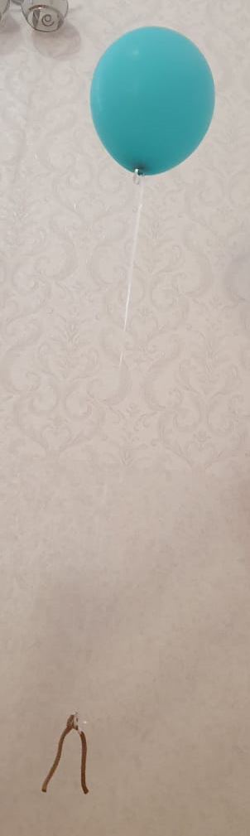
Шарик, наполненный гелием, висит в воздухе и уравновешивается привязанной к нему веревкой. Диаметр шара 25 см, масса резиновой оболочки 5 грамм.
1? Определите массу веревки (вместе с гнитью), если:
- температура воздуха 25⁰С
- давление нормальное атмосферное вне шара и 1,2 атмосфер внутри шара.
- плотность воздуха при н.у. 1,295 г/л
- объем шара вычисляется по формуле 4/3 πR³ R – радиус шара
2? Сколько таких шариков нужно, чтобы на Последнем звонке поднять в воздух колокольчик, сделанный из картона массой 200 грамм. Примите, что все шарики одинаковые по массе и по объему.
3? Сколько шариков понадобится, если их заполнять неоном, а не гелием.
Для справки: перевод объема на Н.У. можно осуществить по формуле PV = 8,31*νT, где Р- давление в Па, ν –количество вещества в молях, V-объем в м³, Т-температура в Кельвинах

Задача 2 (литературная)
Во многих произведениях поэтов и писателей упоминаются какие-либо химические реакции.
Примеры :
- На рукомойнике моем
Позеленела медь.
Но так играет луч на нем,
Что весело глядеть. (А. Ахматова, «Молюсь оконному лучу») Вопросы: 1.Напишите уравнение реакции позеленения меди в комнатных условиях 2. Как можно химическим путем очистить рукомойник и удалить «зелень», напишите уравнение реакции.
- – А я затем в окошки стучусь, – отвечал Мороз Иванович, – чтоб не забывали печей топить да трубы вовремя закрывать; а не то ведь, я знаю, есть такие неряхи, что печку истопят, а трубу закрыть, не закроют, или и закрыть закроют, да не вовремя, когда еще не все угольки прогорели, а оттого в горнице угарно бывает, голова у людей болит, в глазах зелено; даже и совсем умереть от угара можно” (из сказки «Мороз Иванович») Вопросы: 1. Напишите уравнение реакции образования угара, 2. Почему у людей болит голова, как действует угар на организм?
- - Вы слышали об эффекте «собачьей пещеры» в Италии? Есть там такая пещера – яма. Человек войдет и ходит, а собака или кролик погибают через несколько минут. (В. Короткевич. «Черный замок Ольшанский») Вопросы: 1. Почему это происходит?
- « …притащили.. изрядную груду известняка, весьма распространенной горной породы… Из этих камней, рассыпавшихся при прокаливании их на огне, получалась жирная негашенная известь, которая сильно вспучивалась и бурлила при гашении, известь такая же чистая, как та, что получается при обжигании мрамора и мела.» (Ж. Верн. «Таинственный остров.») Вопросы 1. Напишите уравнения всех реакций, о которых идет речь в отрывке.
- “По целым дням он (Мишка) толок в ступе серу и сахар, делал алюминиевые опилки и поджигал смесь на пробу”; “ Вдруг бенгальские огни вспыхнули, засверкали и рассыпались кругом огненными брызгами. Это был фейерверк! Нет, какой там фейерверк - северное сияние! Извержение вулкана! Вся ёлка сияла и сыпала вокруг серебром. Мы стояли как зачарованные и смотрели во все глаза”; “Наконец огни догорели, и вся комната наполнилась каким-то едким, удушливым дымом”. (Н.Носов «Бенгальские огни») Вопросы: 1. Напишите уравнение реакции алюминия с серой 2. Для чего в смесь добавляют сахар? 3.Что за едкий и удушливый дым?
Задача 3 (кухонная)
Чтобы сварить компот, хозяйка решила в целях экономии сахара, добавить к воде варенье. Нормальный компот должен содержать 13,7% сахара по массе. А концентрация сахара в варенье -60% по массе. Плотность варенья 1,6 г/см³, плотность готового компота – 1,1 г/см³
1? Сколько по объему нужно взять воды и варенья, чтобы заполнить компотом трехлитровую банку?
2? Зная формулу сахарозы С₁₂Н₂₂О!!, найдите молярную концентрацию сахара (моль/л) и моляльную концентрацию сахара (Моляльная концентрация — это число молей растворенного вещества в 1 кг растворителя).

Задача 4 (каменная)
В этой задаче речь пойдет о четырех драгоценных и полудрагоценных камнях, существование которых овеяно различными мифами и легендами. Постарайтесь определить их формулы и названия по имеющимся в таблице данным (вместо многоточия название камня на русском языке):
Химический состав | Английское название | Легенда или миф
W(Al)=21,33%  W(P)=16,33%  W(H)=1,317%  W(O)=52,67%  Остальное – элемент, придающий цвет камню | Turquoise | Возглавляет список любовных талисманов, безусловно, ………. Еще в Древней Греции ……… называли камнем богини любви Афродиты и считали, что это кости людей погибших от несчастной любви. Ацтеки посвящали небесно голубой камень божествам любви и называли его слезами богини неба.
М = 537 г/моль  W(Be)=5,03%  W(Al)=10,06%  W(O)=53,63%  Остальное- самый распространенный в земной коре химический элемент | Emerald | Испанские завоеватели, опустошавшие в XVI в. Южную Америку, находили там великолепные ………... Коренное население долины Мантра в Перу хранило огромный ………….., внушавший благоговение всем, кто был удостоин чести взглянуть на него. По преданиям он был со страусиное яйцо и носил имя богини Эсмеральды. Люди поклонялись ему во время религиозных торжеств и приносили своей «богине» в дар маленькие ……………. - «дочерей» богини. В определённые дни они выставляли его на всеобщее обозрение, поклонялись ему и почитали его Во время завоевания Перу испанская армия, под предводительством дона Педро де Альварадо, разгромила храм Солнца, похитив оттуда множество ……………., но они так и не обнаружили храм Эсмеральды. Чтобы сохранить свою богиню от конкистадоров, жрецы так спрятали объект своего поклонения, что по сей день Эсмеральда и её храм не обнаружены.
Известно много горных пород, полезных ископаемых, поделочных камней, имеющих в основе тот же состав, что и ……….. (кальцит, арагонит и ватерит и др.) содержит в своем составе один атом кальция 40% по массе. | Pearl | Индийцы боготворили ………… с глубокой древности. Перламутровые камни они ценили очень высоко – наравне с рубинами и изумрудами. ……….. владели самые богатые и знатные люди. В сокровищницах раджей и шахов хранились гигантские россыпи ………… – камнями украшались дворцы от пола до потолка, а также одежда, головные уборы и, конечно же, украшения. По одной древнеиндийской легенде ……… нашёл бог Кришна на самом дне моря. Большие красивые …………. он преподнёс своей обожаемой дочери, как свадебный подарок. С тех пор в Индии ……….. считается обязательным видом украшений во время обручальных церемоний.
Простое вещество | Diamond | В известной сказке о путешествиях Синбада-морехода рассказывается о хитроумном способе добычи ………….. Где-то в далекой стране есть необычайно глубокое ущелье, дно которого усеяно …………... Доступ к сокровищам преграждают несметные полчища огромных змей. Однако люди нашли способ извлекать драгоценные камни и отсюда. Для этого с окружающих гор они сбрасывали в ущелье большие куски мяса. …………. прилипали к мясу, а огромные орлы уносили его в свои гнезда. Смелые и ловкие искатели добирались до орлиных гнезд и собирали здесь …………...

Школьный этап
Всероссийская олимпиада школьников по химии
2020-2021 учебный год
Задания для 10 класса
Продолжительность олимпиады – 180 минут
Максимальное количество баллов – 42

Задача 1
Расшифруйте цепочку превращений
А- легкий металл, серебристо-белого цвета, образованный элементом Х В переводе с латыни "………." - означает крепкий, прочный. Тем удивительнее, что носить это название выпала честь металлу мягкому, довольно легкому, пластичному и легкоплавкому.
В- минерал, одно из названий которого касситерит
С- алхимики назвали это вещество spiritus fumans
D- температура плавления соли 20⁰С
Е- пищевая добавка Е512, придающая кисловатый вкус
F – оранжевый осадок, красные кристаллы
G- продукт гидролиза F
H- при н.у. желтые кристаллы
Соединение | А | B | C | D | E | F | G | H
W(X) % | 100 | 78,77 | 45,53 | 48,91 | 62,9 | 31,87 | 23,4 | 18,95

1? Определите все указанные вещества A-H
2? Напишите все уравнения реакций
Задача 2
Органические соединения содержат в своем составе так называемые функциональные группы: группы атомов, которые определяют принадлежность соединения к тому или иному классу соединений. В таблице ниже приведены некоторые функциональные группы и названия классов, которым они соответствуют с примером. В одной молекуле при этом могут содержаться одновременно разные функциональные группы.
Функциональная группа | Название класса | Пример
 | кетон
 | альдегид
 | алкен
1. Приведите структурную формулу соединения, содержащего две альдегидные группы, с наименьшей молярной массой.
2. Приведите структурную формулу соединения, одновременно являющегося кетоном и альдегидом, с наименьшей молярной массой.
3. Приведите структурную формулу соединения, одновременно являющегося алкеном, кетоном и альдегидом, с наименьшей молярной массой.

Задача 3
Петя предложил использовать раствор Ca(OH)₂ для поглощения углекислого газа, выделяющегося при сгорании бензина. Для проведения пробного опыта он взял 100 г бензина, содержащего 95% С₈Н₁₈ по массе и 5% С₇Н₁₆, сжег его в избытке кислорода, и все полученные продукты пропустил через 3 кг 20%-ного раствора Ca(OH)₂.
1. Напишите уравнения реакций сгорания компонентов модели бензина Пети и поглощения СО₂ раствором.
2. Рассчитайте массу выпавшего в опыте осадка, массу оставшегося раствора и массовую долю растворенного вещества в растворе. Не забудьте учесть, что раствор поглощает и воду, образовавшуюся при сжигании.

Задача 4
Ночной кошмар крысиного короля.
Элемент Х известен тем, что в древности его соединения использовали в качестве ядов, а во время I мировой войны на основе этого элемента были синтезированы боевые отравляющие вещества. В наши дни элемент Х имеет широкое применение в электронике.
При обжиге сульфидного минерала A (w(Х) = 70,06%; М(А)=428 г/моль) образуется оксид B (реакция 1), при дальнейшем обжиге которого образуется оксид С (реакция 2). Навеску порошка B помещают в пробирку с соляной кислотой и добавляют металлический цинк (реакция 3). Выделяющийся газ D (w(X) = 96.1%) пропускают через раскаленную трубку, на стенках трубки остается зеркало из Х (реакция 4).
Взаимодействие Х с расплавом гидроксида натрия приводит к образованию вещества Е (w(Na) = 35.96%) (реакция 5). При добавлении водного раствора E к раствору сульфата меди можно наблюдать выпадение зеленого осадка F (w(X) = 39.97%) (реакция 6), простейшая формула которого представляет собой кислую соль меди. Вещество F (Зелень Шееле) – зеленый пигмент, который по одной из версий послужил причиной смерти Наполеона. До конца 19 века ее применяли для покраски стен, тканей и бумаги.

1. Определите элемент Х и вещества А-F.
2. Напишите уравнения реакций 1-6.
3. Изобразите структуру минерала А, если известно, что в нем есть 2 связи Х-Х и 8 связей Х-S. Приведите тривиальное название этого минерала.

Школьный этап
Всероссийская олимпиада школьников по химии
2020-2021 учебный год
Задания для 11 класса

Продолжительность олимпиады – 180 минут
Максимальное количество баллов – 53
Задача 1
Х - металл серо-белого цвета, 14-ый по распространённости элемент на Земле. На данный момент известны 5 аллотропных модификаций этого металла. Часто сопутствует своему соседу по периоду в таблице Менделеева в его рудах, наиболее распространенных в земной коре, при этом имеет и самостоятельные месторождения. Соединение С хорошо известно и применяется для осветления стекла.
K2O2
HNO_{3(р)}
PbO₂,
Cl₂
t°
A B C D E
H₂SO_{4(к)}

X
O₂
KCN
KCN
HCl
C F G H
Известно, что:
- Все соединения А – Н содержат элемент Х.
- В сильно щелочной среде соединение Е самопроизвольно переходит в D, E и D имеют одинаковый элементный состав.
- H – комплексное соединение, образующее кристаллогидрат синего цвета
Задания:
- Определите элемент X и соединения A – H. Приведите уравнения указанных на схеме реакций.
- Известно, что соль A образует несколько кристаллогидратов – J1, J2, J3. Приведите формулы этих соединений, если массовая доля X в них равна 24,66%, 22,82%, 19,85% соответственно (молярные массы для удобства округлите до целых).
- Предложите ещё один способ превращения А в В.
Задача 2
Предлагаем вам список препаратов, которые позиционируются в качестве лекарства от Covid-2019 в интернете:
Фармацевтическое название | Молекулярная формула и масса | Структурная формула | Информация из интернета
Хлорохин | ……… | 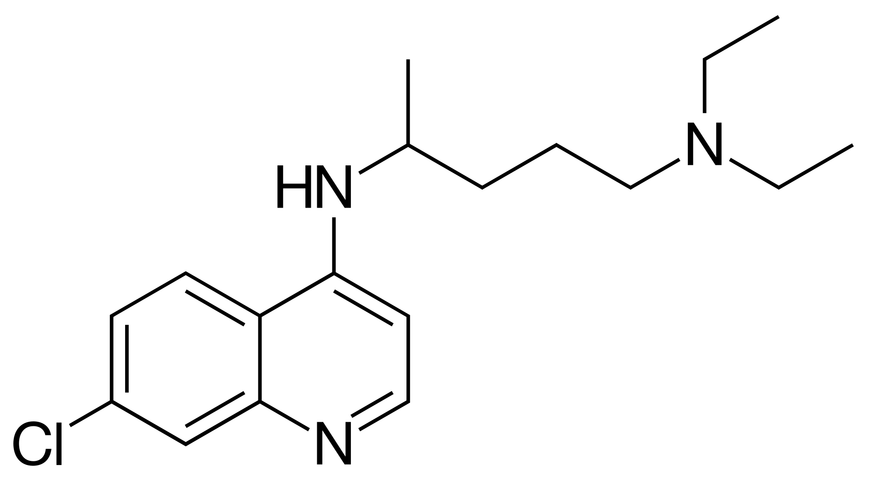 | Это широкодоступное лекарственное средство, которое регулярно используется с 1945 года против малярии, внекишечного амебиаза и ряда других заболеваний.  Лабораторные исследования обнаружили, что данный антивирусный препарат был эффективен против коронавируса, по крайней мере, в чашке Петри. А результаты небольшого французского исследования с участием 24 пациентов, позволяют предположить, что прием «Хлорохина» может ускорить выздоровление.
Парацетамол | ………. | 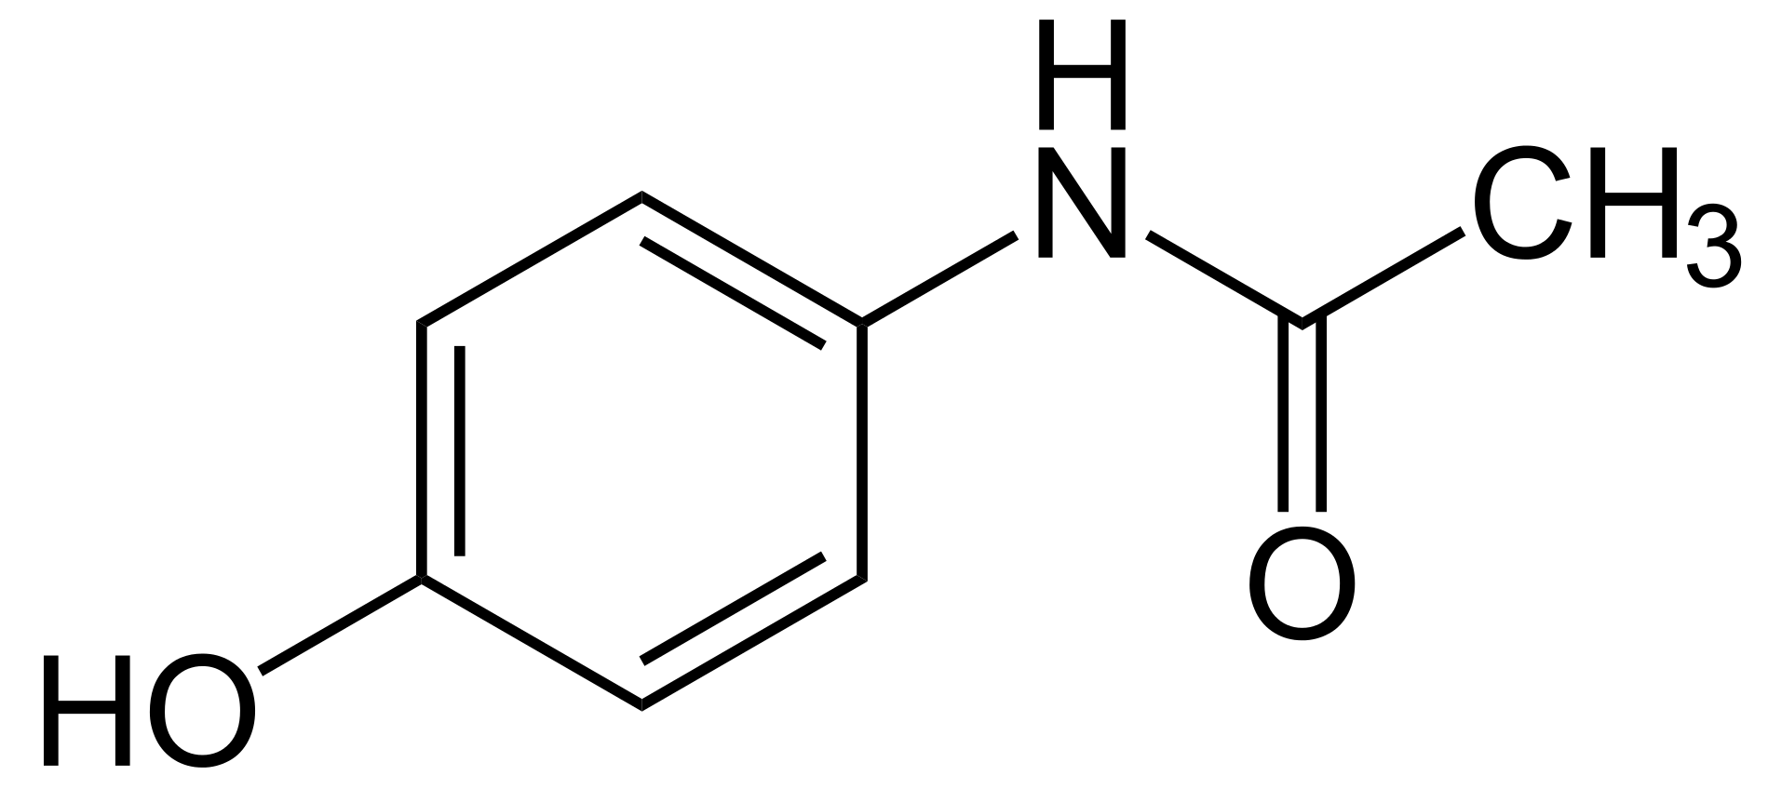 | Является широко распространённым центральным ненаркотическим анальгетиком, обладает довольно слабыми противовоспалительными свойствами. Вместе с тем при приёме больших доз может вызывать нарушения работы печени, кровеносной системы и почек^{[3]}. Риск нарушений работы данных органов и систем увеличивается при одновременном принятии спиртного, поэтому лицам, употребляющим алкоголь, рекомендуют употреблять пониженную дозу парацетамола.
Ремдесивир | ………. | 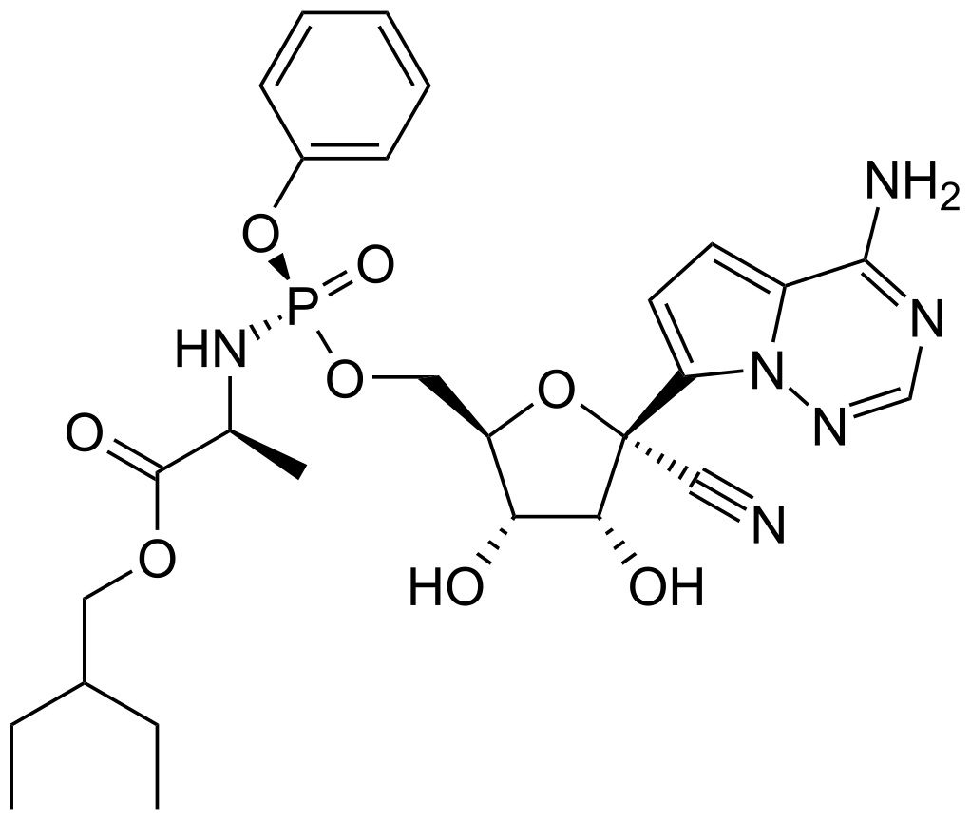 | Ремдесивир относится к классу противовирусных препаратов, которые ингибируют РНК-зависимую РНК-полимеразу
Авиган (Фавипиравир) | ……. | 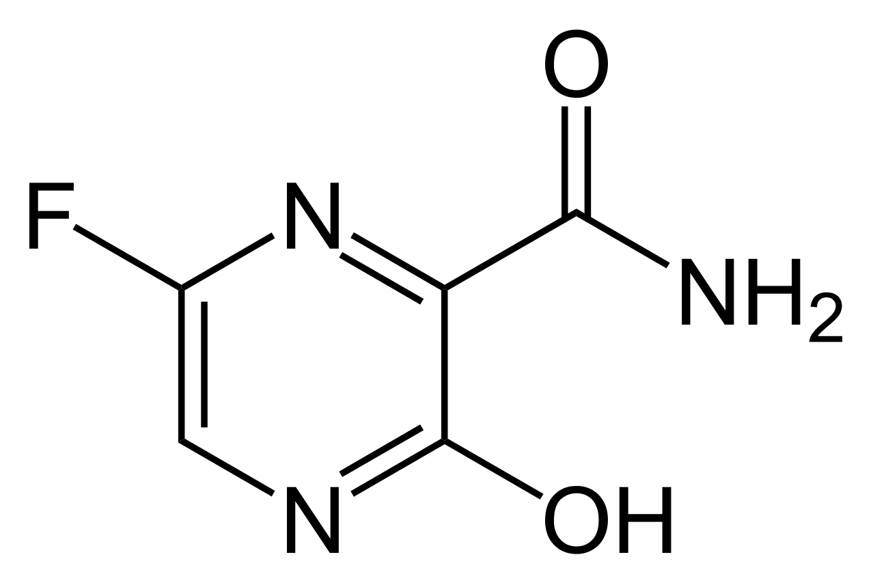 | противовирусный препарат, разработанный в Японии для лечения гриппа^{[1]}. Обладает широким спектром активности против РНК-содержащих вирусов, включая вирусы гриппа, риновирус, респираторно-синцитиальный вирус, а также опасные для жизни вирусы.
Ингаверин | …………. | 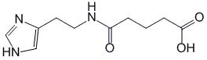 | Механизм противовирусного действия витаглутама неясен, у него отсутствует прямое вирусспецифическое действие. Интерфероногенными свойствами он также не обладает.  Эффективность препарата не доказана, лекарство на его основе распространено только в России.
- Для каждой из приведенных структур приведите молекулярную формулу и молярную массу.
- В каждой структуре выделите по две функциональные группы и дайте им название
- Для ингаверина напишите уравнение реакции а)с соляной кислотой б) со щелочью
Задача 3
X-простое вещество, название которого с древнегреческого переводится как «запах». Вещество X имеет наибольшую известную плотность. 19 грамм вещества X, реагируя с кислородом, образует вещество А (реакция 1). Вещество А - крайне токсичное соединение, летучее вещество с запахом гнилой редьки. Если же ко всему образовавшемуся А добавить избыток Х, образуется вещество В массой 44,4 грамма (реакция 2). Другим способом получения В является реакция А с монооксидом азота с выделением бурого газа (реакция 3). А, реагируя с нитритом калия в щелочном растворе, образует вещество С (реакция 4). При 200°С С разлагается, превращаясь в D (реакция 5). D, реагируя с серной кислотой, образует А и В (реакция 6).
1.Определите вещества Х, А-D.
2.Напишите реакции 1-6.

Задача 4
Нередко медь образует соединения со степенью окисления +3. К таким соединениям относят купраты. Прокаливая гидроксид меди (II) с пероксодисульфатом калия (W(K)=28,89%) (реакция 1), получили гранатово-красный кристаллический порошок А (W(O)= 27,12%), который под действием щелочи превращается в купрат металла Х (W(O)=37,54%, содержит 4 атома кислорода). (реакция 2)
- Вычислите формулу купрата металла Х
- Напишите уравнения реакций 1 и 2
3. Напишите уравнение реакции металла Х с его гидрооксидом

